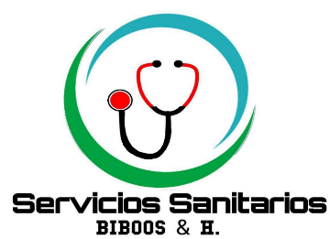

**BIBOOS&H**

**ANTEPROYECTO: CONSULTORIO MEDICO “DOCTOR OSCAR SL”**

Una propuesta diseñada para la mejora continua del consultorio.

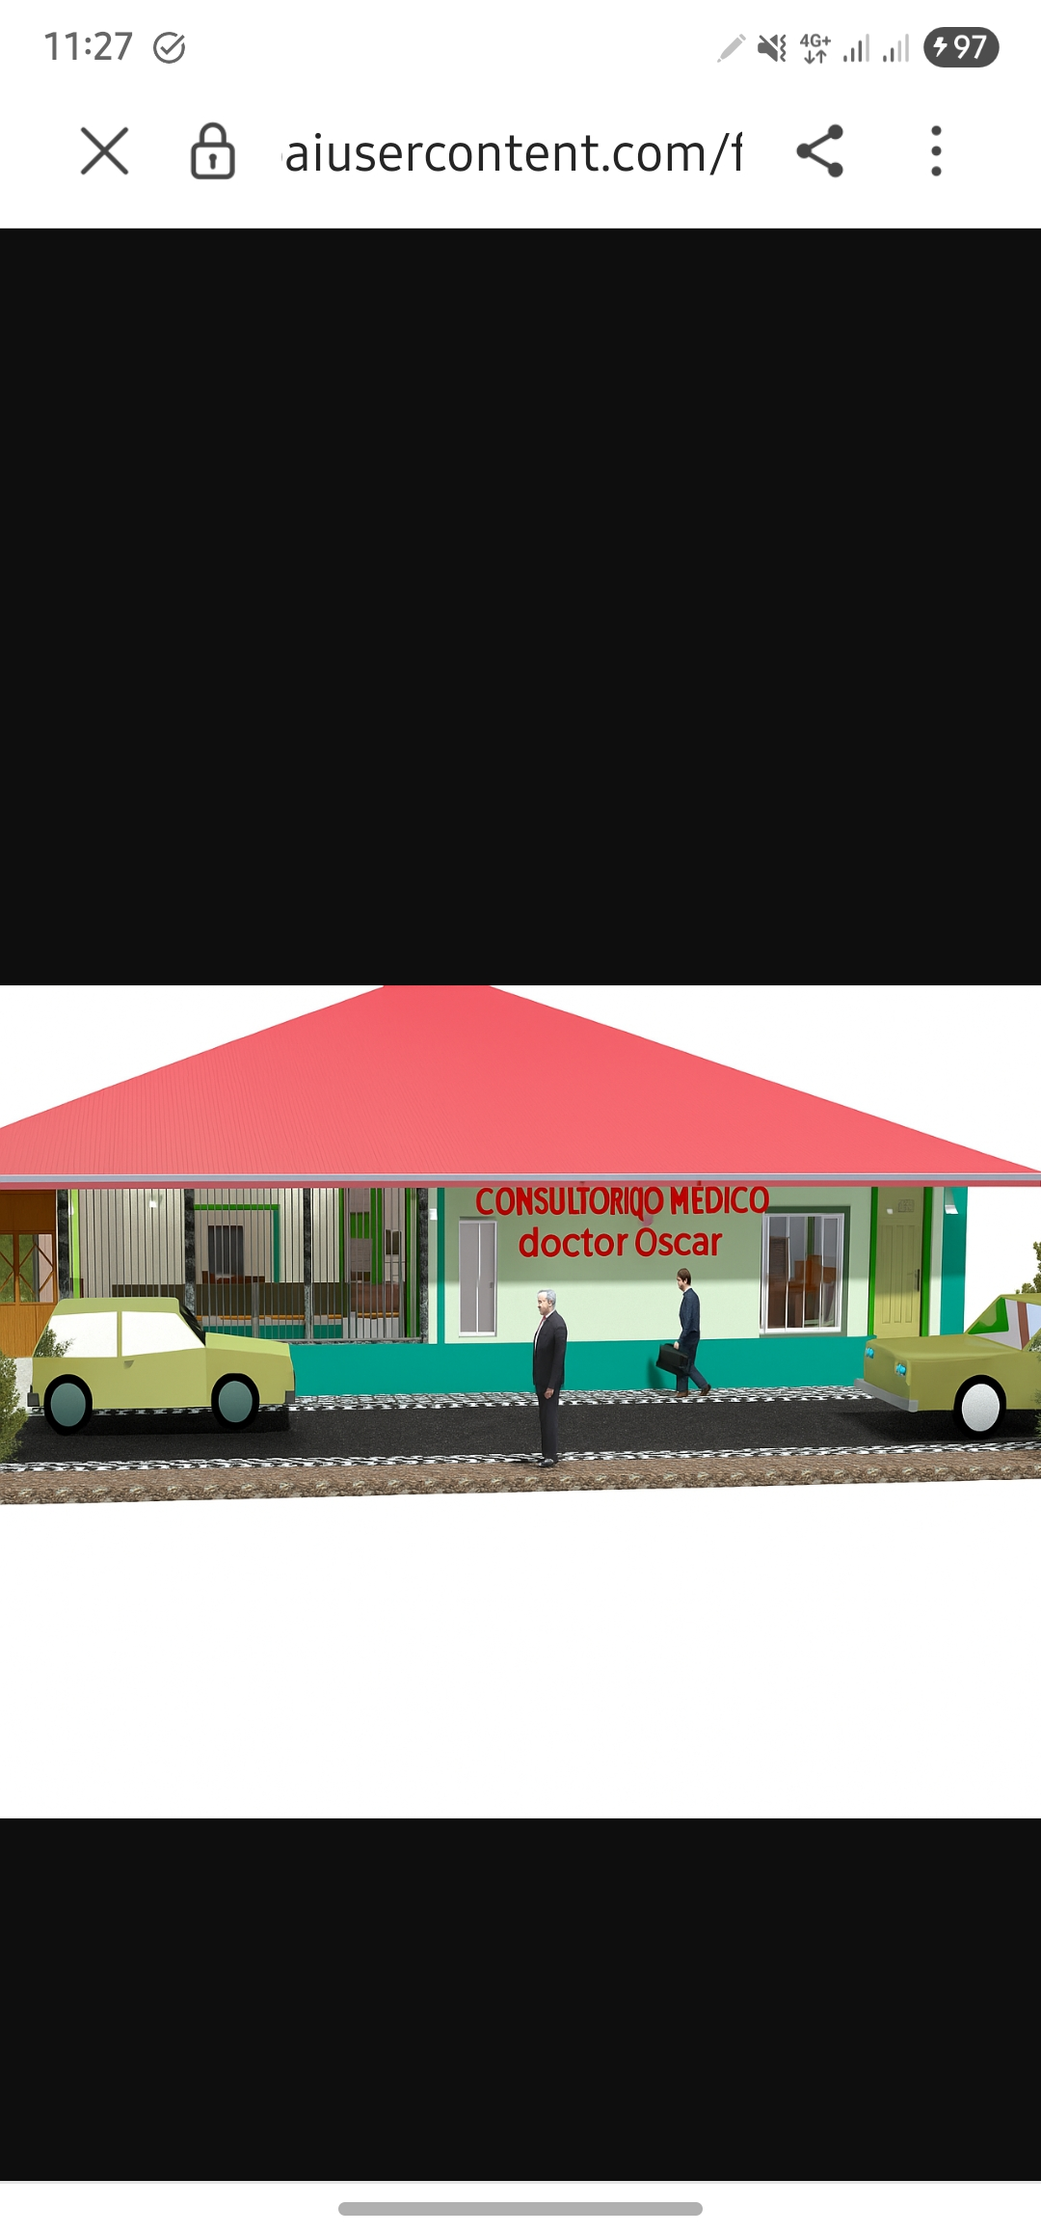

**“SALUD PARA TODOS”**

PROMOTOR: **DOCTOR OSCAR BIOKO**

DIRECCION: ELA NGUEMA C/FRANCISCO ESONO

CONTACTOS: 222 213694 / 555 53 41 11

WHATSAPP: +240 222 21 36 94

Malabo, mayo de 2025.